ESCUELA NORMAL DE EDUCACION PREESCOLAR

CICLO ESCOLAR 2021-2022

TRAYECTO NORMATIVO:BASES TEÓRICOS METODOLÓGICOS PARA LA ENSEÑANZA

UNIDAD 1 : ¿POR QUÉ SER DOCENTE EN SIGLO XXI?

COMPETENCIAS DEL CURSO

-Utiliza los recuros metodológicos y técnicos de la investigación para explicar, comprender situaciones educativas y mejorar su docencia

-Orienta su actuación profesional con sentido étnico-valoral y asume los diversos principios y reglas que aseguran una mejor convivencia institucional y social, en beneficio de los alumnos y de la comunidad escolar.

DOCENTE: GRACIANO MONTOYA HOYOS

ALUMNO: DANIA ALEJANDRA CEPEDA ROCAMONTES

10/09/2021 1 “D”

**Investigar la Identidad Profesional del Profesorado: Una Triangulación Secuencial**.

CONCEPTUALIZAR LA IDENTIDAD PROFESIONAL

INTRODUCCIÓN

En una buena revisión de las primeras investigaciones sobre la identidad profesional del profesorado BEIJAARD, MEIJER Y VERLOOP (2004) las dividen en tres categorías: como se forma la identidad profesional, identificación de sus características y estudios sobre cómo se presenta en los relatos o narraciones del profesorado.

La identidad profesional es el espacio común compartido entre la persona, entorno profesional y social y la institución donde labora. La identidad profesional docente puede ser concebida como la “definición de sí” del individuo en tanto que docente, en relación con su práctica profesional.

GOHIER, ANADÓN, BOUCHARD, CHARBONNEAU Y CHEVRIER precisan:

“La identidad profesional del profesorado consiste en la representación que elabora de sí mismo en cuanto a enseñante y que se sitúa en el punto de intersección engendrado por la dinámica interaccional entre las representaciones que tiene de sí mismo como personas y las que tiene de los profesores y de la profesión docente”

La crisis del profesor se ve provocada por componentes (escolares y sociales) y su evolución está ligada a una recomposición identitaria.

Las identidades profesionales son maneras socialmente reconocidas de identificarse mutuamente en el ámbito de trabajo. Como tales poseen un “núcleo central” compartido por el conjunto de miembros del grupo profesional docente, que pertenece a la memoria colectiva y de las reglas y normas de la profesión.

La indagación educativa en España, ha tratado que conozcamos el proceso colectivo y personal que está modificando las identidades definidas hasta ahora como posibilidades de identificación.

El profesorado de Secundaria en España ha vivido un proceso de crisis de identidad profesional en el tamaño que con la formación y práctica que ha recibido su saber profesional no responde a las novedosas exigencias así como a los cambios del alumnado.

OBJETIVOS

DISEÑO DE INVESTIGACIÓN: TRIÁNGULO SECUENCIAL

Éste triángulo se ha diseñado según la distinción de MORSE (1991):

“La triangulación simultánea es el uso de distintos métodos al mismo tiempo. En este caso, hay una interacción limitada entre los dos conjuntos de datos durante la recogida de datos, pero los resultados complementan uno a otro el final del estudio. La triangulación secuencial es usada cuando los resultados de una metodología o estrategia son esenciales para planificar la siguiente metodología. U no finaliza o termina antes de que el otro sea implementado.”

La triangulación es una metodología para obtener hallazgos complementarios que implementen los resultados de la indagación y contribuyan al desarrollo de la comprensión o del entendimiento de una realidad social.

Claude DUBAR (2000, 2002) articula dos procesos identitarios: a) la trayectoria subjetiva, expresada en relatos biográficos diversos, que reenvían a los mundos sociales vividos por los sujetos; y b) la trayectoria objetiva, entendida como el conjunto de posiciones sociales ocupadas en la vida, articulando lo biográfico singular en un marco estructural más amplio.

El diseño de esta indagación se ha llevado a cabo en funcionalidad de la adecuación metodológica al objeto de análisis, formado por el marco teórico de una averiguación biográfico-narrativa, por lo cual utilizamos dispositivos y tácticas propias de este enfoque.

d) Examinar las dinámicas identitarias, en funcionalidad de las magnitudes categoriales determinadas por la metodología cualitativa y la averiguación biográfica.

c) Tomar los discursos del profesorado como medio para hacer emerger la identidad profesional.

Las narrativas biográficas se emplean como medio para conocer la del conjunto profesional.

b) Hacer una fenomenología de como los procesos de cambio educativo y social son vividos y sentidos por el profesorado, como actor primordial.

1. Analizar la crisis de la identidad profesional del profesorado de secundaria, así como de los efectos que está teniendo en su ejercicio profesional.

Además de una amplia revisión de la literatura, comprender el mundo de la vida del profesorado.

Se sugiere hacer un diagnóstico de la crisis de la identidad del profesorado de Educación Secundaria en España, con fundamento de la reestructuración del trabajo que les ha supuesto la reforma educativa de los noventa.

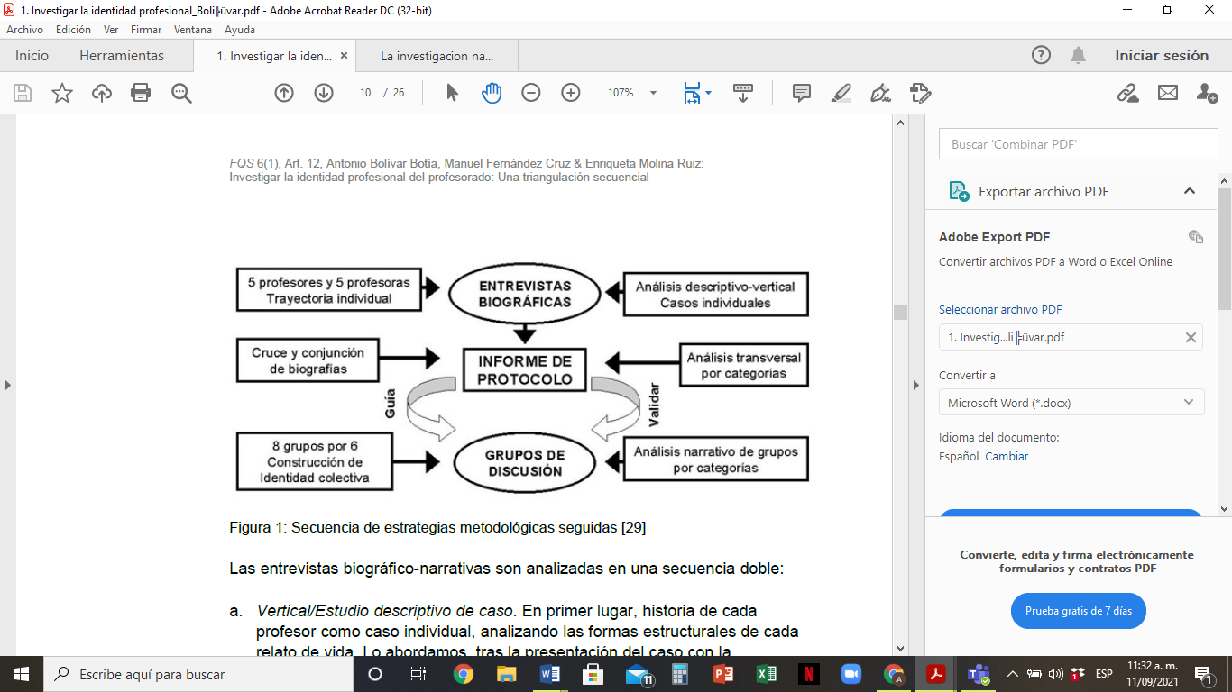

METODOLOGÍA DE LA INVESTIGACIÓN

1-ENTRVISTAS BIOGRÁFICAS. La entrevista biográfico-narrativa es un medio privilegiado para delinear la identidad profesional, en su magnitud más personal, implica rehacer la historia y experiencias profesionales de manera que, permitan leer la verdad y edificar la identidad en el relato.

La entrevista se inspira en un ciclo de profundización sucesiva, adaptado del de KELCHTERMANS (1994), sobre tres focos de interés (trayectoria, identidad profesional, vivencia actual del ejercicio profesional).

Existe un momento de inter análisis, se hace una primera recomposición por el entrevistador intentando encontrar “puntos oscuros o en blanco” y está establecido una primera conjetura interpretativa de las etapas.

Secuencia de estrategias metodológicas seguidas

Las entrevistas biográfico-narrativas son analizadas en una sucesión doble: A) Vertical/Estudio detallado de caso. En primera instancia historia de cada instructor como caso personal, se aborda agrupando en 2 magnitudes: creación de la identidad profesional e identidad profesional. B) Horizontal/Análisis transversal. En segundo sitio las voces personales son cruzadas en funcionalidad de las categorías que conforman la identidad. C) En tercer sitio, los conjuntos de disputa contribuyen tanto a comprobar y complementar dichas perspectivas.

2-ANÁLISIS TRANSVERSAL: ELABORACIÓN DE GUÍA-INFORME DE PROTOCOLO. Se habla de una triangulación secuencial cuando los resultados de una estrategia de obtención de datos son esenciales para planificar o llevar a cabo el siguiente.

Las entrevistas fueron analizadas, como descripción de cada caso con identidad propia, y, en una perspectiva transversal, con las categorías que se determinaron como componentes de la identidad. A partir de la literatura sobre el tema que a su vez ya sirvió para elaborar la guía de las entrevistas así como sobre todo del propio análisis de las entrevistas.

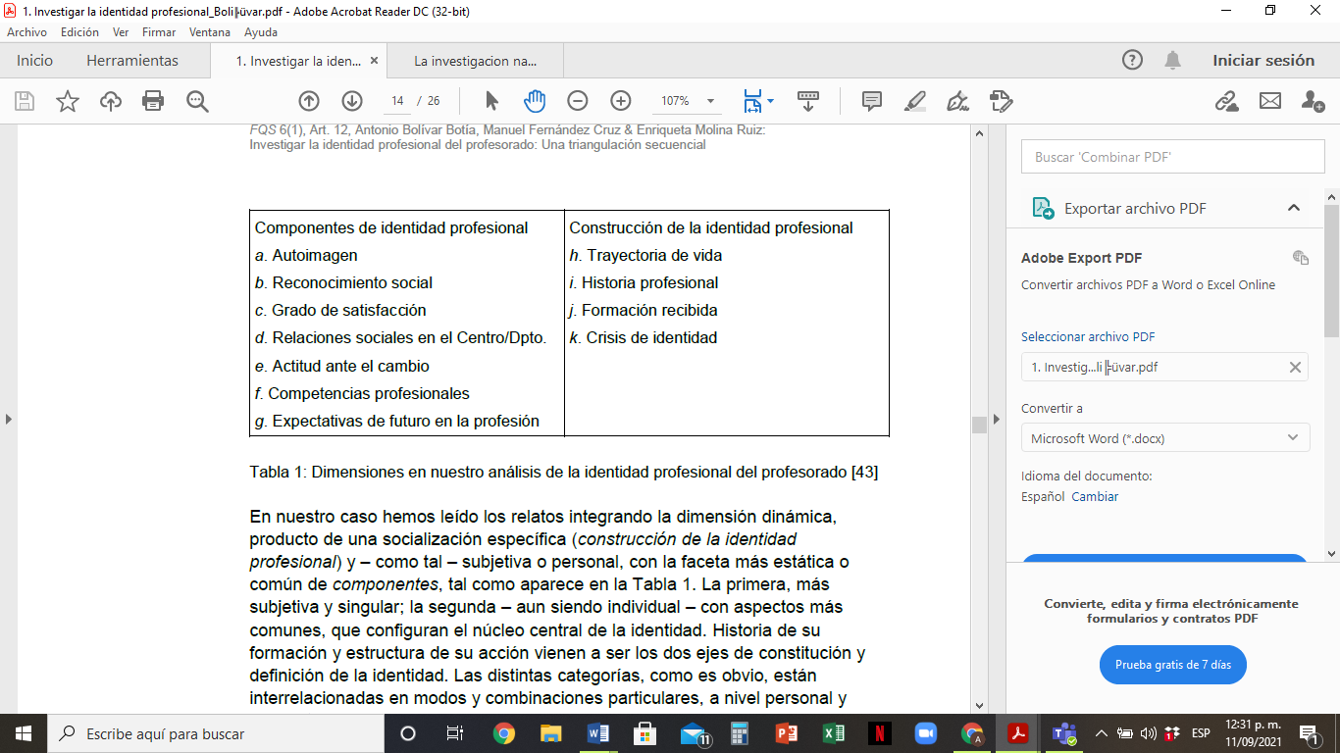

Como táctica de conjunto focalizado importa registrar como los competidores elaboran grupalmente su realidad y vivencia, de esa manera la relación en grupo provee de informaciones concretas que no serían logradas con otras tácticas metodológicas.

Los grupos de discusión, a diferencia de un dialogo coloquial, se centran en temáticas antes planteadas por el investigador, intentando encontrar por medio de la confrontación discursiva de sus miembros las estructuras que poseen sobre el asunto objeto de disputa.

Las distintas categorías están interrelacionadas en modos y combinaciones particulares, a nivel personal y conceptual.

3-GRUPOS DE DISCUSIÓN. El grupo de discusión cuenta con una larga tradición en la investigación sociológica y educativa. Es una técnica de investigación que permite recoger datos mediante la interacción del grupo sobre un tópico determinado por el investigador.

Tres caracteres son definitorios: es una estrategia de investigación dedicada a recoger datos en una situación de interrelación de cara a cara; segundo, la propia interacción en una discusión de grupo es la fuente de los datos; y en tercer lugar, es un encuentro público a demanda de una investigación.

SÍNTESIS DE RESULTADO

El marco es una recreación de la narración de los informantes de acuerdo con un marco teórico y las categorías extraídas, de modo que nos permiten una comprensión “densa” de las situaciones y vivencias.

El marco teórico nos ha ayudado para organizar los datos, encontrando las líneas de relación establecidas, de modo que hagan coherente el cuadro final.

Una vez adquirida y asentada, dependiendo del tiempo de ejercicio, las demandas de la Reforma y los nuevos públicos escolares, plantean la necesidad de una formación que contribuya a reformular la identidad profesional para adecuarse a la nueva situación

CONCLUSIONES

La combinación del marco teórico de la literatura y los relatos de campo recogidos nos permitieron limitar un grupo de magnitudes que se han mostrado válidas para examinar y explicar nuestro objeto de análisis.

Las conclusiones ya sacadas nos permiten ver la crisis de la identidad profesional de distintas maneras como por ejemplo las representaciones de que la profesión tienen los mismos docentes.

También manifiestan la descomposición de un modelo de enseñanza y ejercicio de la profesión sin que otro modelo haya emergido.

Analizamos que el nuevo alumnado escolar no tiene creada la motivación del trabajo sino que debe ser generada por la actividad escolar cotidiana que se modifiquen las prácticas para así no entrar en crisis de identidad profesional.

La investigación biográfica y narrativa en Iberoamérica: Campos de desarrollo y estado actual.

Además de ser biográficos-narrativos son también dispositivos de saber y poder, a la vez un instrumento de dominio al conocimiento de la vida.

Cada día está adquiriendo mejor relevancia cambiando los modos habituales de lo que se conoce por conocimiento creando un enfoque propio de emplear la metodología cualitativa.

Se trata de la relevancia discursiva de la individualidad a los modos que los personas vivencian y dan el significado al mundo de la vida mediante el lenguaje.

Se considera una importante herramienta para entrar en el mundo de la identidad, de los significados y saber práctico como de la identificación y reconstrucción personal y cultural.

INTRODUCCIÓN

La investigación biográfica no se relaciona con la narrativa; En cambio la narrativa no nada más se define como único modo de organizar o dar cuenta de la experiencia aunque es de los modos más comunes de hacerlo.

Cabe aclarar que la que la investigación narrativa es una parte de la investigación cualitativa convencional aunque la consideren como un enfoque específico y propio distinto de la investigación cualitativa.

Este artículo trata de dar cuenta que y revisar el desarrollo de esta investigación en los países iberoamericanos.

LA INVESTIGACIÓN BIOGRÁFICO-NARRATIVA

La indagación biográfica tiene como propósito hacer explícitos los procesos de socialización, apoyos de su identidad, impactos de recibe y percibe, incidentes en su historia, evolución de sus expectativas así como los factores que lo impulsan al futuro.

Se podría clasificar por cinco postulados:

1-Narrativo: Son difícilmente perceptibles y trasmitidos de otro modo.

2-Constructivista: El pasado sigue presente en sus consecuencias en el día a día influyendo en como analizar desde en como tomar decisiones y como poder encajar en el futuro.

3-Contextual: Solo se les encuentra sentido dentro del contexto en el que esta contado, por ejemplo, algún logro institucional, participación cultural, etc.

4-Interaccionista: Los significados se interpretan en función del contexto en el que se desenvuelve, es decir, influencia en la biografía y le da sentido.

5-Dinámico: Se construye y reconstruye constantemente un proceso continuo aunque no homogéneo.

DELIMITACIÓN DEL CAMPO OBJETO DE REVISIÓN

Los términos más usados desde la antigüedad son biografía y autobiografía, sin embargo, actualmente se maneja por diversos nombres como: relato de vida, narración biográfica, historia de vida, etc.

Gracias a la aparición del método biográfico en sociología se empieza a distinguir entre relato de vida que se refiere a contado por la propia persona e historia de vida que hace referencia a elaboraciones externas de investigadores, entrevistas que permitan validar la narración.

La narrativa expresa dimensiones emotivas de la experiencia, la complejidad, relaciones y singularidad de cada acción frente a las deficiencias de descomponer las acciones en variables discretas.

En él tiene cabida todos los enfoques y fuentes de información siendo la principal fuente de datos la biografía, material personal o fuentes orales.

Es entendido como la investigación que se ocupa de las fuentes que aportan información personal y sirven para documentar una vida, acontecimiento o situación social.

**Países en los que se desarrolla:** México y Argentina podrían ser los precursores de estudio y sistematizaciones del mismo. Brasil, reúne colectivos e investigadores de la historia. Venezuela, lleva a cabo una sistematización del enfoque para abrirlo a las ciencias sociales en general. Bolivia, se usa ahí la investigación biográfica como fuente para comprender acontecimientos sociales. Perú, llevó a cabo un trabajo de investigación con fuentes escritas y entrevistas. Colombia, diversidad de aproximaciones y experiencias de utilización del método biográfico.

ORIGEN Y DESARROLLO DE LA METODOLOGÍA BIOGRÁFICO-NARRATIVA

**Desarrollo metodológicos dentro del enfoque biográfico narrativa.** Este enfoque del interés por el estudio de los documentos personales y validación de los métodos

Aportes y desarrollos metodológicos experimentados desde la historia oral. Se preocupan por contextualizar los relatos, mostrar cómo reacciona el individuo ante normas culturales que reconstrucciones cronológicas de historias personales.

Aportes y desarrollos metodológicos experimentados desde el análisis. Suelen ser estudios no muy fuertes, para su tiempo tienen gran importancia e impacto metodológico.

Principales áreas y temáticas. Desde el ámbito de la antropología y la etnografía se han hecho importantes contribuciones al enfoque, tanto en sus formas como en sus posicionamientos.

**Principales momentos y focos de atención**: Los albores son campos de estudio distintos y no relacionados que empiezan a ocuparse de la historia y otras cosas más personales y subjetivas a la realidad social.

El proceso de desarrollo del síntoma biográfico narrativo, es un escenario que se va armando por lo que se empieza a echar redes buscar metodologías a fines de que sean útiles y empezar a formar espacios, líneas de investigación, etc.

La racionalización biográfica, es un proceso más allá de la moda, se abordan nuevos retos y empieza la necesidad de asegurar que el enfoque tenga consistencia y seguridad.

Recuperar la memoria histórica. Se produce como reacción a experiencias traumáticas necesitadas de recontar sus vidas para no perder su identidad para recuperar la memoria biográfica.

Los estudios sobre marginación. Desde el periodo de entre guerras a los años sesenta la investigación se centra en el cambio social y aculturación y se ocupa principalmente de la marginación.

La racionalización biográfica. Enfoque metodológico con entidad propia lleva a que cada vez más haya más proyectos de investigación.

Adentrarse por el desarrollo iberoamericano nos ha permitido aprender bastante sobre ella, sobre las particularidades, sentidos con que se usa y de los principales problemas y soluciones que se abordan.

Éste enfoque de investigación se viene mostrando tanto epistemológica como una forma legítima de construir conocimiento que va más allá de una simple metodología.

CIERRE

Identidad profesional docente, reflexión y práctica pedagógica: Consideraciones claves para la información de profesores.

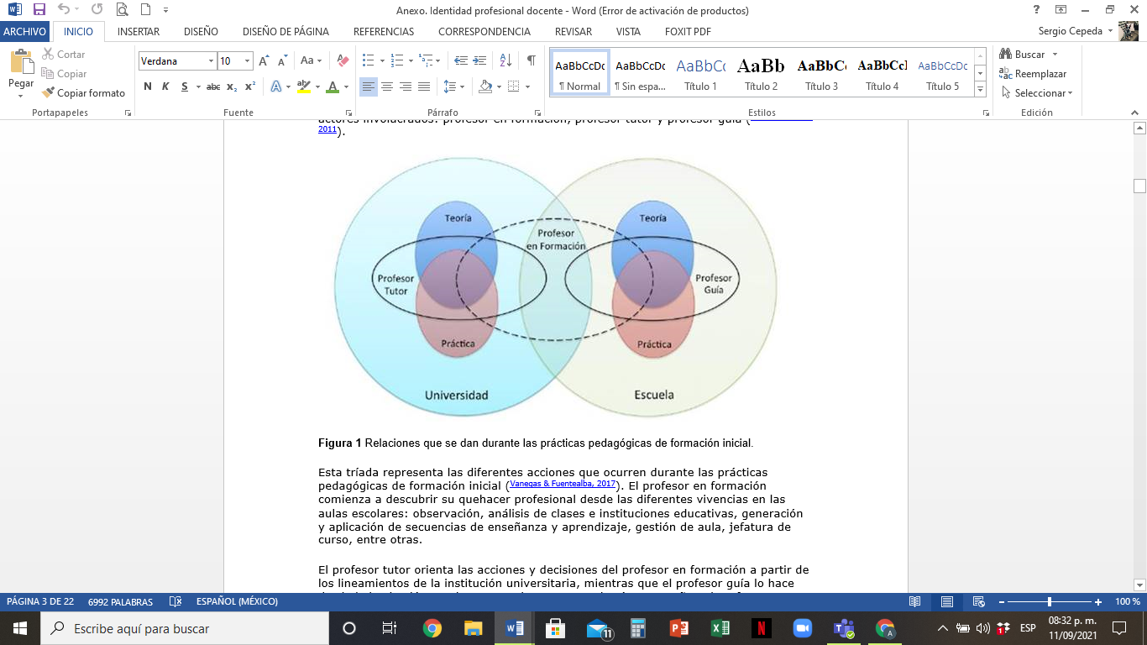

En esta figura se propone la comprensión mediante la formación del docente que conecta la cultura universitaria y escolar, el conocimiento teórico y empírico y al mismo tiempo la formación como profesor, profesor tutor u profesor guía.

Genera comprensión en cada uno de los aspectos que están relacionados con las experiencias y formas de comprensión sobre la teoría y práctica.

INTRODUCCIÓN

PRÁCTICA PEDAGÓGICA: RELACIONES E INTERACCIONES QUE LE DEN COMPLEJIDAD

Propone orientaciones para comprender los procesos de los tres actores a partir de sus tensiones, recursos y competencias.

Plantea orientaciones que ayuden a replantear aspectos de las prácticas pedagógicas de la formación inicial de los profesores.

Uno de los objetivos es plantear una perspectiva para la identidad del docente basada en los procesos reflexivos.

**Un modelo para comprender la construcción de la identidad profesional docente.**

En este proceso, aparecen contradicciones que generan malestar, tensión y dudas que colocan al maestro en la encrucijada de la decisión social y la mirada personal y subjetiva.

Se llevan dos procesos a cabo, identificación y la identización, el primero se caracteriza y asocia a un sujeto y el segundo es un proceso donde el sujeto decide cuales adopta y cuáles no.

Las prácticas pedagógicas movilizan la identidad de sus tres actores: profesor en formación, tutor y guía.

Esto representa lo que ocurre durante las prácticas pedagógicas de formación inicial, es decir, el profesor comienza a saber qué hacer y cómo desarrollarse en las aulas como la observación, el análisis, aplicación de secuencias de aprendizaje, etc.

Profesor tutor: Es el que orienta las decisiones del profesor en formación.

Profesor guía: Lo hace desde la institución escolar.

Ambos acompañan al profesor en formación creando sus propias experiencias.

**La reflexión: el motor que da sentido y construye significados a las prácticas pedagógicas**

Este enfoque permite en la formación del profesor que supere todo los contenidos y métodos tomando en cuenta los valores, actitudes y emociones.

Resulta fundamental comprender la naturaleza en la formación de los profesores para así poder aprender experiencias propias y de otros mejorando la actividad profesional.

La reflexión permite la transformación de las prácticas profesionales ayudando a abrir los conocimientos.

**La identidad de los actores de las prácticas pedagógicas.**

Sobre la identidad profesional maestro influye el papel que cada actor tiene y las maneras en que interactúa con sus pares o personas que ejercen otros papeles plantean que en los procesos de práctica de formación inicial existe la necesidad de analizar la identidad profesional no en un sentido generalista, sino con recursos que le son propios a cada actor.

1. **Identidad del Profesor en Formación.**

El proceso de identidad del instructor en formación involucra una transformación importante y fuerte en las maneras en que se mira, lee, interpreta y actúa sobre el sistema educativo y los salones de clase.

Existe una identidad como tutor y la pertenencia a una sociedad de tutores que se caracteriza por un grupo de conocimientos específicos. No obstante, la trayectoria que en este campo han desarrollado Correa, permite el establecimiento de un grupo de competencias y recursos que le permiten al tutor de prácticas actuar como formador de maestros.

**Relación de la identidad profesional docente con la práctica pedagógica y los procesos reflexivos.**

Los futuros profesores entran con la creencia del papel del profesor que ya fueron cambiadas durante muchos años.

El profesional docente pasa por tres tensiones: la primera, entre la confirmación de la identidad o vocación y la adquisición de nueva identidad, la segunda, entre la identidad atribuida a la formación y comprobada y la tercera, entre el proyecto identitario personal y el de los demás.

Las prácticas permiten desarrollar mejor la identidad docente porque es un espacio donde se construye comunidades.

Para los maestros en formación, los resultados mostraron que, al continuar en los niveles de la práctica, se muestra una interacción inversamente proporcional entre los procesos reflexivos de la identificación y la identización, se necesita que a lo largo de los primeros años de formación se tensione la identidad a partir de procesos reflexivos de identificación, y en los últimos años, a partir de procesos reflexivos de identización.

**CONCLUSIONES: ORIENTACIONES PARA LOS PROGRAMAS DE FORMACIÓN DE PROFESORES**

**C) Identidad del Profesor Guía.** De igual manera a la identidad del tutor, el maestro guía atraviesa por un proceso en el cual su identidad como maestro se ve robustecida por las habilidades y recursos específicos propios del formador de docentes en el entorno de apoyo en el aula y la organización estudiantil. Libre de la postura que tome el maestro guía, el apoyo de docentes en formación cambia la percepción que este tiene como profesional de la enseñanza, y en algunas ocasiones, se ve sorprendido por la manera en que sus actividades expertos influyen en el desarrollo de futuros compañeros de trabajo.

**B) Identidad del Profesor Tutor.** En la situación del instructor tutor y del instructor guía de prácticas pedagógicas, establecen que es condición que la función de verbalizar su vivencia y los fundamentos que la sostienen. Existe una identidad como tutor y la pertenencia a una sociedad de tutores que se caracteriza por un grupo de conocimientos específicos. No obstante, la trayectoria que en este campo han desarrollado, permite el establecimiento de un grupo de competencias y recursos que le permiten al tutor de prácticas actuar como formador.

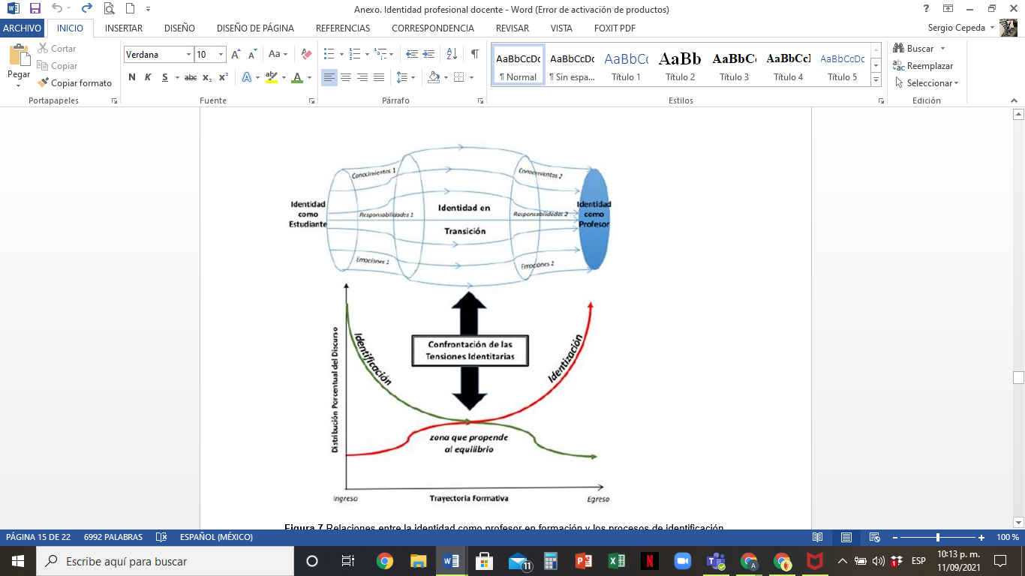

Se considera indispensable la necesidad de integrar prácticas tempranas y progresivas, que a partir del ingreso a las carreras de pedagogía ofrezcan a los maestros en formación la era suficiente y los entornos necesarios para el desarrollo de experiencias que les permitan edificar los procesos de identificación con la profesión, la identización personal en el colectivo profesional, y la confrontación con las tensiones identitarias que les lleven a identificarse como maestros.

**RÚBRICA PARA EVALUAR MAPAS CONCEPTUALES**

|  |  |  |  |  |  |  |  |  |  |  |
| --- | --- | --- | --- | --- | --- | --- | --- | --- | --- | --- |
|  | **EXCELENTE 10** | | **MUY BIEN 9** | | **BIEN 8** | | **SATISFACTORIO 6** | | **BASICO 6** | |
| **EXPOSICIÓN DE LOS ASPECTOS IMPORTANTES**  **30 %** | Contiene todos los aspectos importantes del tema o temas, expuestos de forma clara y ordenada. |  | Contiene un 80 % de los aspectos importantes del tema o temas, expuestos de forma clara y ordenada. |  | Contiene un 75 % de los aspectos importantes del tema o temas, pero no se encuentran expuestos de forma clara y ordenada. |  | Contiene un 50 % de los aspectos importantes del tema o temas, pero no se encuentran expuestos de forma clara y ordenada. |  | Contiene menos de un  50 % de los aspectos importantes del tema o temas, pero no se encuentran expuestos de forma clara y ordenada. |  |
| **PRESENTA JERARQUÍAS**  **30 %** | Presenta todos los aspectos importantes de los contenidos en jerarquías, por lo menos hasta un tercer o cuarto nivel. |  | Presenta un 80 % de los aspectos importantes de los contenidos en jerarquías, por lo menos hasta un tercer o cuarto nivel. |  | Solo contiene un 50 % de los aspectos importantes de los contenidos en jerarquías, por lo menos hasta un tercer o cuarto nivel. |  | No contiene jerarquías de tercer nivel. |  | Contiene jerarquías de primer nivel y algunas de segundo nivel. |  |
| **EJEMPLOS**  **10 %** | Propone ejemplos claros relacionados con el tema y mencionados durante la explicación de este, y aporta algunos nuevos. |  | Propone ejemplos claros relacionados con el tema y mencionados durante la explicación de este, pero no aporta nuevos. |  | Propone ejemplos, pero no todos están relacionados con el tema. |  | Propone ejemplos no relacionados con el tema. |  | No propone ejemplos. |  |
| **PROPOSICIONES**  **10 %** | Las ideas principales llevan proposiciones. |  | El 80% de las ideas principales llevan proposiciones. |  | Solo el 60% de las ideas principales llevan proposiciones. |  | Menos del 50% de las ideas principales llevan proposiciones. |  | Ninguna idea principal lleva proposiciones. |  |
| **CONEXIÓN  DE CONCEPTOS**  **10 %** | Todos los conceptos presentan las conexiones adecuadas con los siguientes. |  | Un 80 % de los conceptos presentan una conexión adecuada con los siguientes. |  | Solo el 60 % de los conceptos presentan una conexión adecuada con los siguientes. |  | Menos del 50 % de los conceptos presentan una conexión adecuada con los siguientes. |  | No hay conexiones adecuadas. |  |
| **ORTOGRAFÍA- REDACCIÓN**  **10 %** | 0 errores de ortografía, gramática y puntuación. |  | 1-2 errores de ortografía, gramática y puntuación. |  | 3-4 errores de ortografía, gramática y puntuación. |  | 5-6 errores de ortografía, gramática y puntuación. |  | 7 o más errores de ortografía, gramática y puntuación. |  |

**Nota. El plagio de texto invalida actividad.**